 **ISTITUTO SUPERIORE STATALE** 

***"MANLIO ROSSI DORIA"***

SETTORI ECONOMICO – TECNOLOGICO - ENOGASTRONOMICO

Via Manlio Rossi Doria, 2 – 80034 MARIGLIANO (NA)

e-mail [nais134005@istruzione.it](mailto:nais134005@istruzione.it) – Codice Fiscale 92057380633 – PEC [nais134005@pec.istruzione](mailto:nais134005@pec.istruzione)

**AVVISO N.68**

**AI Coordinatori di classe**

**Ai docenti tutti**

**Oggetto: Materiali per i consigli di classe Novembre 2021**

Il materiale allegato come format a questo avviso consta:

1. Piano del consiglio di classe 2021/2022
2. Piano annuale di lavoro docente 2021/2022
3. Verbale Novembre 2021 CdC

**Materiale Coordinatore da compilare insieme al CdC:**

* Piano del consiglio di classe
* Format Verbale Novembre 2021 CdC

**Materiale Docenti:**

* Piano annuale di lavoro per materia

**Indicazioni operative per la corretta consegna dei materiali:**

La **programmazione del consiglio di classe** compilato, sarà **allegato** nel registro dei verbali della classe, avendo cura di precisare il numero delle pagine come richiesto alla fine del documento (*Questo documento è composto da …….. pagine).*Per le classi con i registri cartacei sarà possibile spillarlo.

**I coordinatori**, nei **dieci giorni** successivi ai consigli di classe, provvederanno a caricare il file del piano nel registro didUp, seguendo le **indicazioni riportate di seguito.**

Il **Verbale** del CDC, firmato da coordinatore e segretario, sarà incollato nel registro dei verbali per le classi del Triennio.

Per le classi del primo biennio si procede come stabilito per la precedente documentazione.

Indicazioni operative presenti nell’Avviso n.9 del 06/09/2021.

**I coordinatori**, nei **cinque giorni** successivi ai consigli di classe, provvederanno a caricare il file del verbale nel registro didUp, nella cartella creata in precedenza.

**I docenti avranno due giorni per effettuare la presa visone di tutti i documenti e si richiede la MASSIMA ATTENZIONE, per facilitare il lavoro del coordinatore.**

Il **Piano annuale di lavoro** dei singoli docenti sarà caricato solo nel registro Didup, seguendo le **indicazioni riportate di seguito,** nei **dieci giorni** successivi ai consigli di classe .

Il coordinatore avrà cura di verificare l’inserimento di tutte le programmazioni dei singoli docenti.

A questo materiale bisognerà allegare una copia dei PDP per gli alunni **BES e DSA,** se presenti**,** come da comunicazione della FS prof.ssa Annunziata.

**Per qualsiasi precisazione rivolgersi alla F.S. e ai membri della commissione…….Buon lavoro**

**Commissione Area 7**

**COME CARICARE TUTTE LE PROGRAMMAZIONI SU ARGO didUP**

 All’interno del menu “**Didattica”** è presente la sottovoce “Programmazione Didattica”.

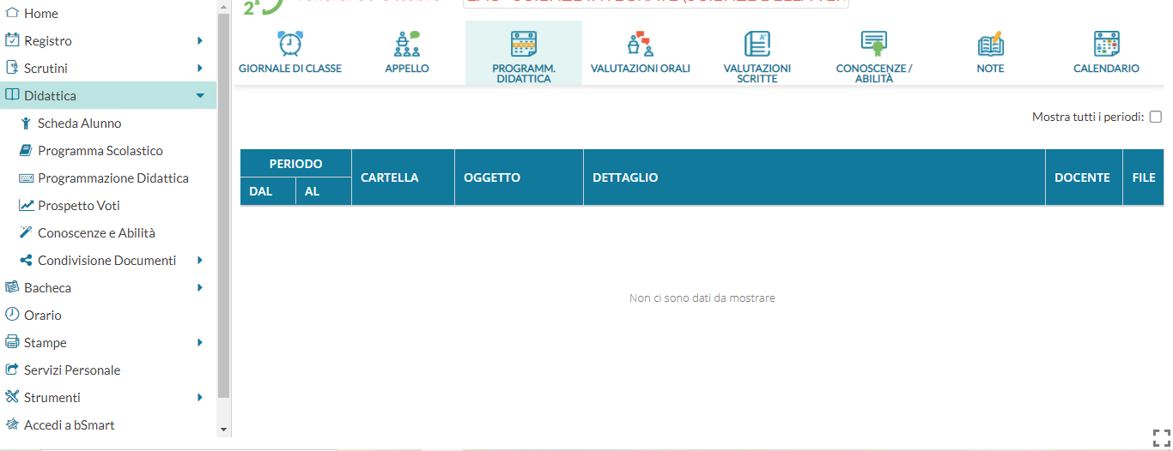

L’anno scolastico presentato è quello corrente.

I docenti tramite il bottone **Aggiungi,** sulla destra,inseriscono i dati e il file della programmazione nella cartella della classe.

**LA CARTELLA VIENE CREATA SOLO DAL COORDINATORE DI CLASSE**, che tramite la piccola freccia nera posta nel bottone a destra accede alla **Gestione Cartelle - Aggiungi**.

La cartella sarà indicata come” *classe* PIANI DI LAVORO 2021/2022”.

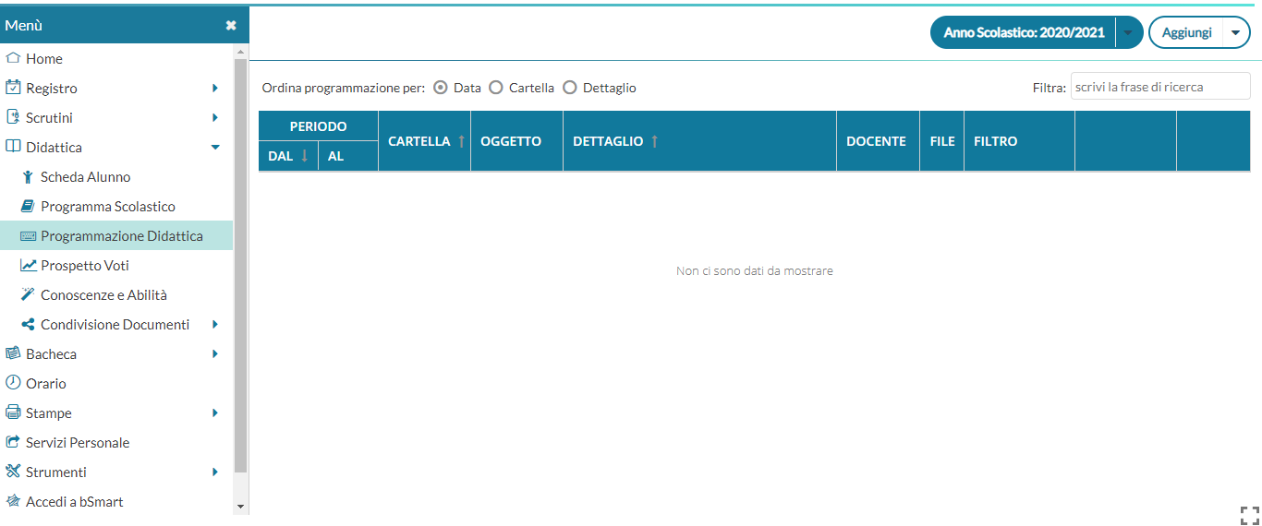

Il bottone **Aggiungi** apre una finestra di inserimento dei documenti che è suddivisa in due tabelle:

**Dettaglio e Destinatari**.

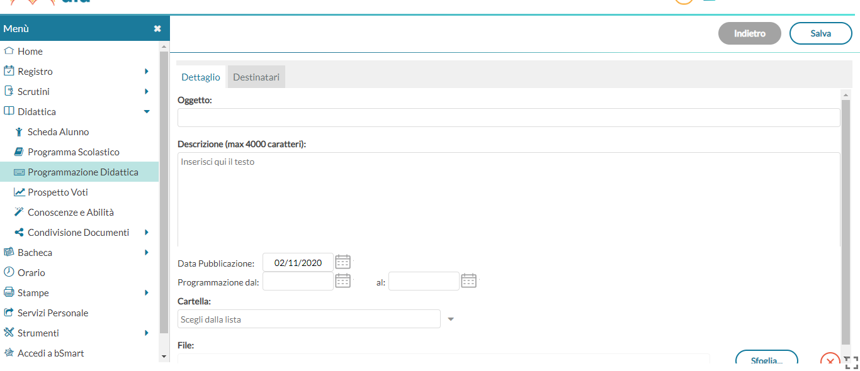

**Dettaglio**

In questa sezione occorre:

* Specificare nell’ oggetto “materia PIANO DI LAVORO 2021/2022”;
* Specificare nella descrizione classe PIANO DI LAVORO 2021/2022;
* Impostare una data di pubblicazione (che per default sarà quella corrente) e un intervallo di validità all’interno del quale il documento sarà consultabile e scaricabile dai docenti all’interno del Registro (30/06/2022);
* Specificare la cartella *classe* PIANO DI LAVORO 2021/2022, a cui appartiene la programmazione;
* Allegare il file con la programmazione premendo il bottone sfoglia e poi salva (in alto a destra).

**Destinatari**

Consente l’impostazione di due tipologie di filtri:

* filtro classi: selezionare CLASSI SINGOLE poi SCEGLI e infine la classe e CONFERMA, in alto a destra.
* filtro materie: selezionare QUALSIASI.

**Visualizzazione all’interno del Registro**

Per poter verificare il corretto inserimento dei PL bisogna entrare nel registro della classe, cliccare la voce di menu “**Programmazione Didattica”** e visualizzare i documenti che il docente ha pubblicato e che riguardano nello specifico quella classe e materia su cui il docente sta operando.

